もやしのカレーソテー
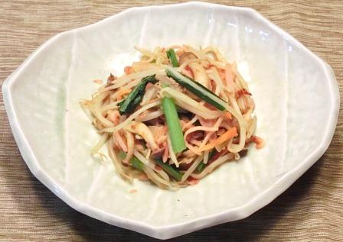 |  |  | １人分の栄養価
 |  |  | エネルギー | 65kcal | カルシウム | 66mg
 |  |  | たんぱく質 | 4.3ｇ | 食塩相当量 | 0.4ｇ
 |  |  | 脂質 | 4.0ｇ
 |  |  | 一口メモ
 |  |  | 野菜はお好みで、季節に合わせて（たけのこ、ピーマン、きのこ、キャベツなど）
材料（２人分） |  |  | 作り方
品名 | 量 | 下準備 | - フライパンを加熱し桜えびを乾煎りし、取り出す。  - フライパンに油を熱し、にんじん、たまねぎ、ハム、しめじ、小松菜を入れて炒める。  - もやし、桜えびを加えて炒め、カレー粉、塩で調味する。
もやし  にんじん  小松菜  たまねぎ  ハム  桜えび  しめじ  油  カレー粉  塩 | ６０ｇ  １０ｇ  ３０ｇ  １／６個  １枚  小さじ２  ２０ｇ  小さじ１  少々  少々 | せん切り  ３cmの長さに切る  せん切り  せん切り  ほぐす

